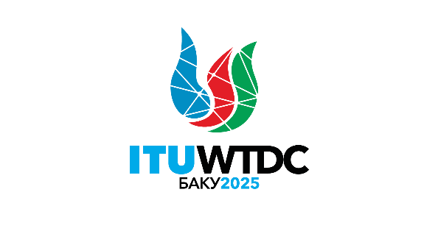 | Региональные подготовительные собрания (РПС) к ВКРЭ-25 |  | 
 |  | Документ RPMs/4-R
 |  | 10 декабря 2024 года
 |  | Оригинал: английский
Директор Бюро развития электросвязи
Отчет о решениях других конференций, ассамблей и собраний МСЭ, имеющих отношение к работе МСЭ-D
Пункт повестки дня
Пункт 6
Резюме
В настоящем документе кратко изложены основные результаты:
- ВАСЭ-24 (см. Дополнительный документ 1) и
- АР-23 и ВКР-23 (см. Дополнительный документ 2),
а также освещаются решения, имеющие отношение к работе Сектора развития электросвязи.
Необходимые действия
Настоящий документ представляется шести РПС к ВКРЭ-25. РПС предлагается принять к сведению эти отчеты и, в случае необходимости, предоставить руководящие указания.
_______________

